題目(一)：實作Prim’s Algorithm for computing Minimum Spanning Tree

參考資料：課本第23章與上課講義

程式規格：

1. 輸入：其格式如下：

n m

i1 j1 w1

i2 j2 w2

..

im jm wm

s

其中n,m為正整數，n代表圖的點數，m代表圖的邊數。對於 1km，{ik,jk}代表第k邊且ikjk，而 wk為一正浮點數代表該邊之weight。s為一正整數滿足1小於等於s小於等於n。請注意我們假設圖為無向圖。

2. 輸出：將s當作起始點，Prim’s algorithm所達到之minimum spanning tree與其Weight。輸出格式如下：

p1p2…pn

v

其中p1,…,pn為n個分別以一格空白區隔之非負整數序列，pi代表在所得到之minimum spanning tree中，編號i之點之parent編號，假如是root，則填0。而v為該minimum spanning tree之weight。

輸入範例(共三例)：

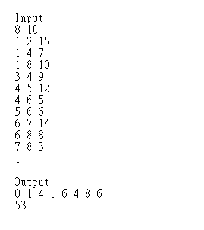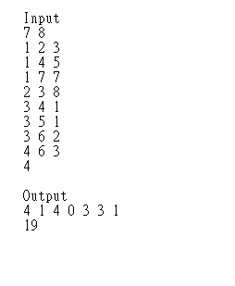

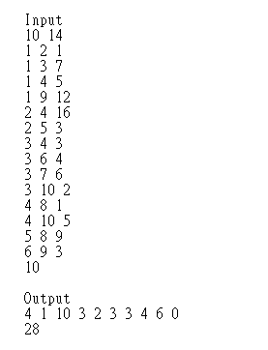

補充說明：

1. 參數之範圍為n小於等於50、m小於等於200。